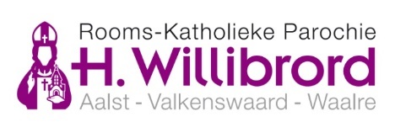
Aanmeldformulier 1e H. Communie 2025-2026

O Heilige Nicolaaskerk, Valkenswaard
O Heilige Martinuskerk, Dommelen
O St. Servatiuskerk, Borkel en Schaft
O Heilige Willibrorduskerk, Waalre
O Onze Lieve Vrouw Presentatiekerk, Aalst s.v.p. aankruisen in welke kerk!

Roepnaam: ……………………………………………………………….. Achternaam: ……………………………………………………………………………

Doopnamen:……………………………………………………………………………………………………………………………………………………………………….

Geboortedatum:…………………………………………………….. Geboorteplaats: ……………………………………………….……………………

Doopkerk:…………………………………………………………………. Doopdatum: ……………………………………………….……………………………

* Indien uw kind niet in onze parochie gedoopt is aub doopbewijs opvragen en inleveren bij
communiewerkgroep!

ADRES:

Straat: ………………………………………………………………………………… Huisnummer: ………………………………………………………..

Postcode: …………………………………………………………………………… Gemeente: …………………………………………………………….

Telefoon: ………………………………………………………………………….. e-mailadres: ………………………………………………………….

Basisschool: …………………………………………………………………………………………………………………………………………………………………….

VADER Achternaam: ………………………………………………………………………………………………………………………………….………………

Roepnaam vader: ……………………………………………..…… Geboortedatum vader: ………………………………………..

Doopnamen vader: ……………………………………………………………………………………………………………………………………

MOEDER Achternaam en/of meisjesnaam: ………………………………………………………………………………………………………..…..

Roepnaam moeder: ………………………………………… Geboortedatum moeder: ……………………………………

Doopnamen moeder: ……………………………………………………………………………………………………………………………………

Indien getrouwd:
Voor de wet en/of kerkelijk: Datum: …………………………………….. Plaats: ………………………………………….

De kosten voor de voorbereiding en de Eerste Heilige Communie zullen voor ieder kind 50,- euro bedragen. Deze kosten kunnen betaald worden door middel van het invullen van het sepa-formulier. Z.O.Z.

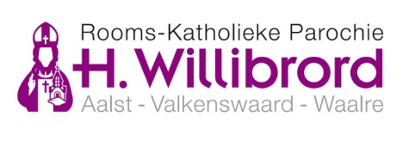

Eenmalige machtiging tot automatische betaling S€PA

Naam: R.K. Parochie Heilige Willibrord
Straat: Markt 55
Postcode: 5554 CA Woonplaats Valkenswaard
Land: Nederland
Incassant ID: NL37ZZZ302696441120
Kenmerk machtiging: SEPA ……………………………………………………….................................. (door parochie in te vullen)
Reden betaling: 1e Communie project

Door ondertekening van dit formulier geeft u toestemming aan de R.K. Parochie Heilige Willibrord om
eenmalig een incasso-opdracht te sturen naar uw bank om een bedrag van uw rekening af te schrijven
wegens “Deelname aan het 1e Heilige Communie project” en uw bank om eenmalig een bedrag van uw rekening af te schrijven overeenkomstig de opdracht van R.K. Parochie Heilige Willibrord.
Als er een afschrijving heeft plaatsgevonden en u bent het niet eens met deze afschrijving kunt u deze laten terugboeken. Neem hiervoor binnen acht weken na afschrijving contact op met uw bank.
Vraag uw bank naar de voorwaarden.

Naam ouder: ………………………………………………………………………………………………………………………………….…………………………………………….

Straat: ………………………………………………………………………………………………………………………………………………………………………….………………….

Postcode: ……………………... Woonplaats: ……………………………….…………………………………………………………………….…………………….…….

IBAN bankrekeningnummer: ……………………………………………………………………………………………………………………………..…………………

Machtiging om eenmalig een bedrag van € 50,00 af te schrijven wegens deelname aan het
1e heilige Communie project van (uw kind):

Voornamen: …………………………………………………………………………………………………………………………………………………..……………………..……..

Achternaam: …………………………………………………………………………………………………….……………………………………………………………………….…

Geboortedatum: ……………………………………………………………………………………………………………………………………………………………………..…

Uw bijdrage wordt overgeschreven naar:
NL25 RABO 0172962730 t.n.v. bestuur H. Willibrordparochie

Handtekening ………………………………………………………….………. Datum …………………………….………………….…………………………………

Hartelijk dank!

Markt 55 5554 CA Valkenswaard - tel: 040 2017574 e-mail: parochiecentrum@willibrord-valkenswaard.nl
Nicolaaskerk- Martinuskerk- Servatiuskerk- Onze Lieve Vrouw Presentatiekerk- Willibrorduskerk- Antoniuswijk- Mariawijk

